Пояснительная записка

к контрольному домашнему заданию

по дисциплине «Программирование»

Образовательная программа «Бизнес-информатика»

Бакалавриат 1-й курс

1. **Тема:** разработка приложения рейтинговой системы ресторанов г. Москвы.
2. **Адрес репозитория**: <https://github.com/dmromanova>
3. **Функционал программы с точки зрения пользователя**: после регистрации/авторизации пользователь попадает на главную страницу. Здесь он может выполнить поиск ресторанов по 6 различным критериям: названию, оценки сервиса, оценки декора, средней цене посещения, расположению и типу кухни. Также на этой странице пользователь сможет добавить в приложение новый ресторан. При нажатии на кнопки «Редактировать» или «Удалить» пользователь будет автоматически перенаправлен на новые страницы, где он по своему усмотрению сможет удалить существующий ресторан или изменить о нем информацию. С любой страницы возможно возвращение на “Главную”, с “Главной” же пользователь всегда может вернуться на страницу авторизации, чтобы, к примеру, войти или зарегистрироваться под другим именем.
4. **Используемы технологии и библиотеки:**
   * **.NET Framework v4.5.2** – платформа Microsoft для разработки приложений
   * **Windows Presentation Foundation (WPF)** – система построения графических приложений для Microsoft Windows
   * **Microsoft Visual Studio Community 2015** – бесплатная среда разработки по платформу .NET
   * Выполненные критерии:
     1. Графическое приложение (WPF)
     2. Операции с данными: создание, редактирование, удаление, чтение (CRUD) + поиск
     3. Хранение данных в файле
     4. Защита от некорректного ввода
     5. Единый стиль именования (Naming Convention)
     6. Использование GitHub
     7. Несколько сущностей
     8. Сериализация
     9. Страничная навигация (по аналогии с мобильным приложением)
     10. Графика (анимация)
     11. Авторизация
5. **Интерфейс программы:** для построения страничной навигации используется объект Page по аналогии с мобильными приложениями

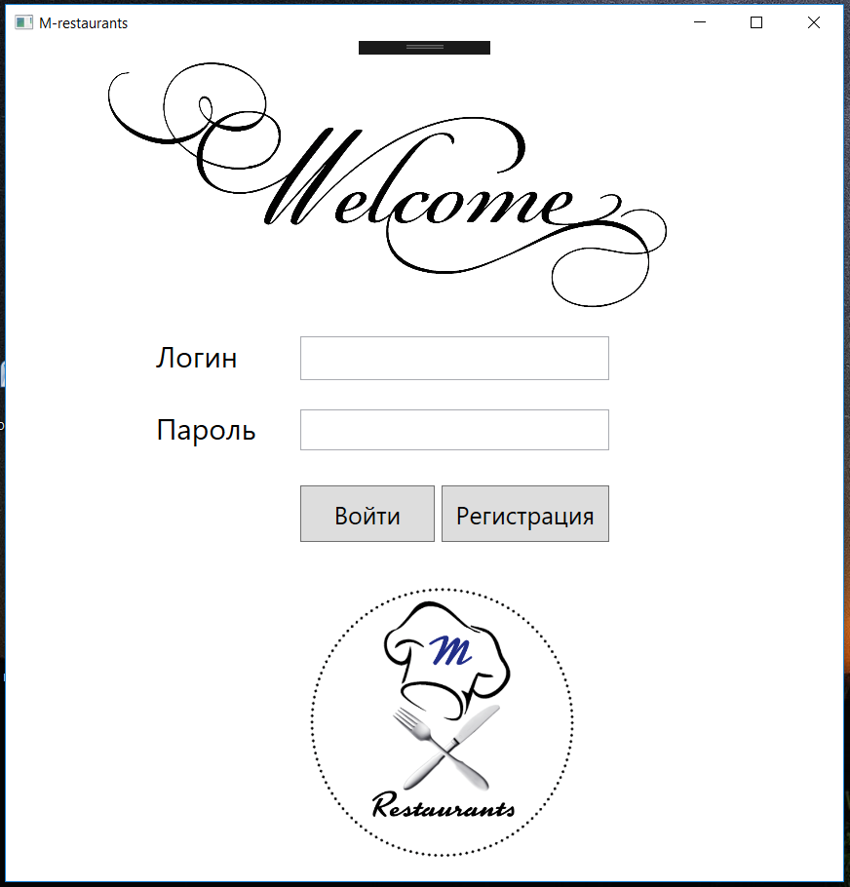

Рис 1. Приветственное окно. Регистрация/вход пользователя.

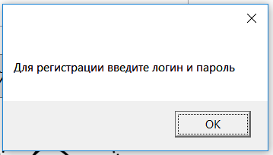 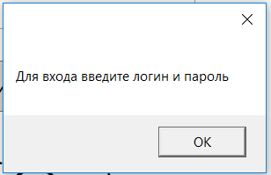

Рис 2,3. Примеры окон ошибки, выплывающих при авторизации пользователя

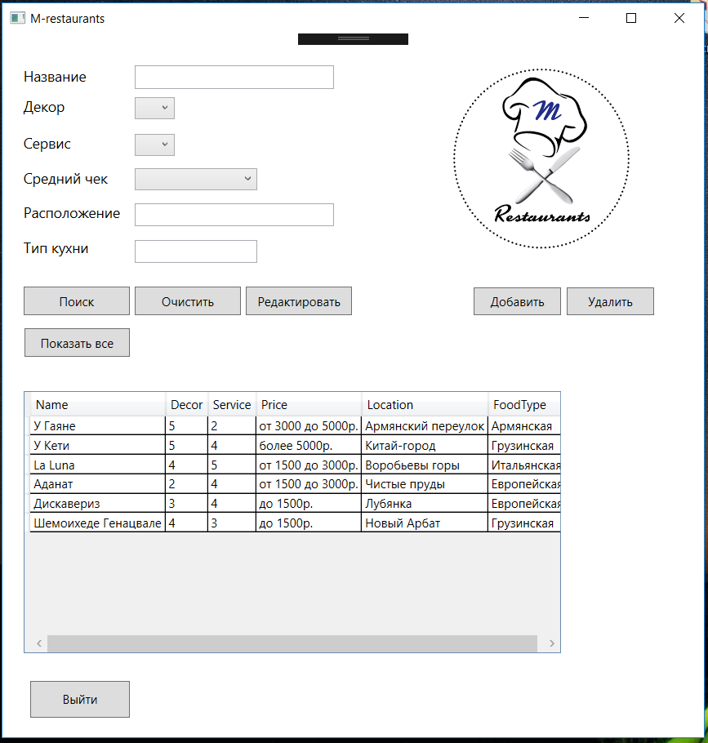

Рис 4. Главная страница с основным функционалом

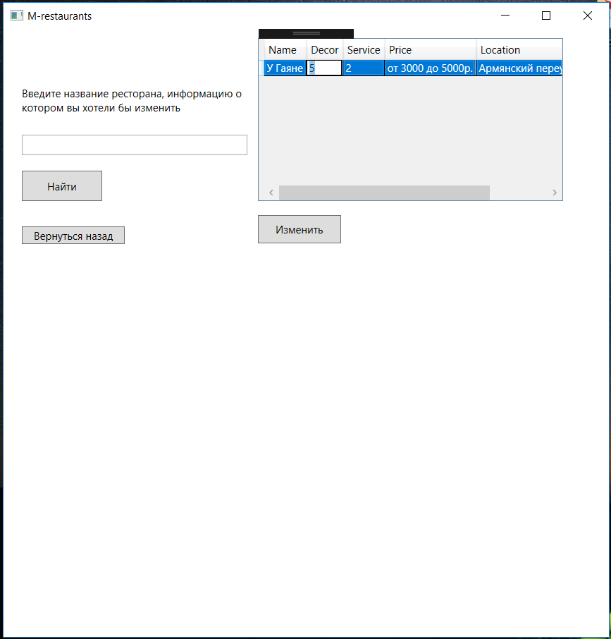

Рис 5. Страница редакции.

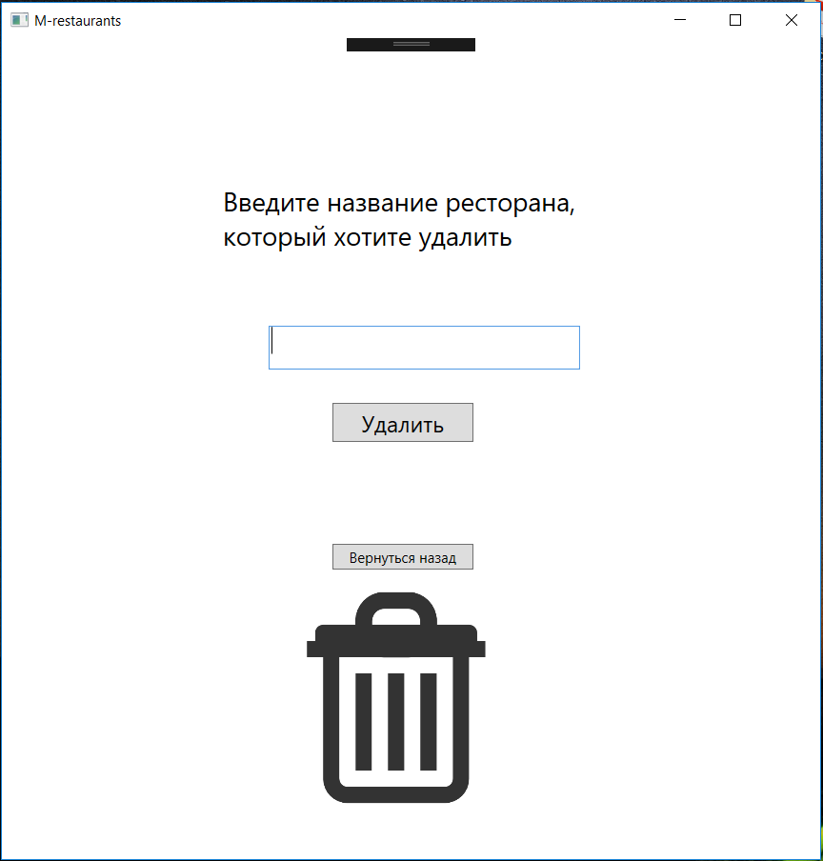

Рисс 6. Страница удаления.

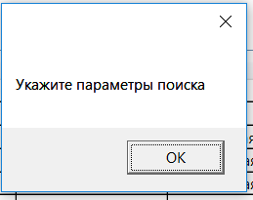 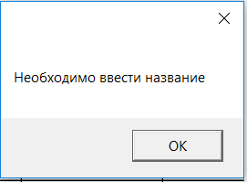

Рис 7,8. Примеры диалоговых окон при работе в приложении.

1. **Составов классов с кратким описанием каждого из них:**

* **Класс Restaurant** (сериализуемый): в классе находятся поля _name, _price, _location, _foodType Типа string и поля _decor и _service типа int. Для возвращения значений данным полям используются свойства закрытого типа: соответственно, Name, Price, Location, FoodType, Décor и Service. Используется метод доступа get и метод доступа set для свойств. Также в классе присутствует конструктор для установки значений вышеперечисленных свойств. Данный класс используется при создании, удалении, поиска и редактирования ресторанов в программе.
* **Класс Password** (сериализуемый): в классе находятся поля _login и _psword c соответствующими свойствами Login и Psword. Используется метод доступа get и метод доступа set для свойств. Также в классе присутствует конструктор для установки значений вышеперечисленных свойств. Данный класс используется при авторизации и регистрации пользователя в приложении.
* **Статический класс Pages**: В классе находятся приватные статические поля _mainPage, _loginPage, _editingPage, _deletePage. С открытыми свойствами MainPage, LoginPage, EditingPage и DeletePage, в которых используется метод get для возвращения значений приватным полям. Данный класс используется при переходе на новые страницы в работе приложения.

1. **Список использованных источников (включая интернет – ресурсы):**
   * <https://stackoverflow.com/>
   * [https://msdn.microsoft.com](https://msdn.microsoft.com/)
   * <https://professorweb.ru/my/entity-framework/6/level1/>
   * <https://metanit.com/sharp/entityframework/>
   * <https://metanit.com/sharp/wpf/>
   * <https://professorweb.ru/my/WPF/base_WPF/level1/info_WPF.php>
   * <https://habrahabr.ru/>